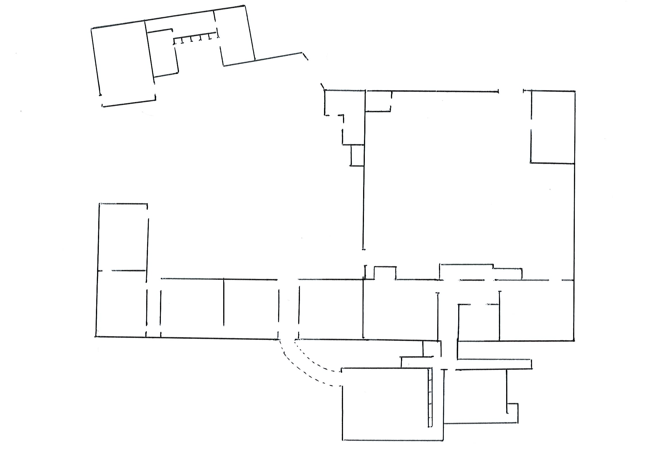

GS/CP

Mme Loïez

Mme Richard

CE2

Mme Abélard

Mme Avignon

CM1/CM2

Mme

Chapeau

CE1

Mme

Bonhommet

Sani-taires

WC

Bureau

Salle

St Yves

Salle

CAP SUD

**CLASSES**

**MATERNELLES**

**CLASSES**

**ELEMENTAIRES**

Biblio-thèque

Salle

polyvalente

Salle de repos.

TPS/PS

Mme Epiard

MS/GS

Mme Brissaud

**PLAN DE L’ECOLE**